INDICAÇÃO Nº 04473/2013

Sugere ao Poder Executivo Municipal retirar tronco seco de árvore na Rua do Manganês, defronte ao número 663, no bairro Mollon IV.

**INDICA** ao Senhor Prefeito Municipal, na forma regimental, determinar ao setor competente que tome providências no sentido de retirar um tronco seco de árvore na Rua do Manganês, defronte ao número 663, no bairro Mollon IV.

**Justificativa:**

Conforme visita realizada, este vereador pôde constatar que neste local há um tronco seco, o qual os moradores pedem que seja removido.

Plenário “Dr. Tancredo Neves”, em 05 de agosto de 2013.

**ADEMIR DA SILVA**

-Vereador-

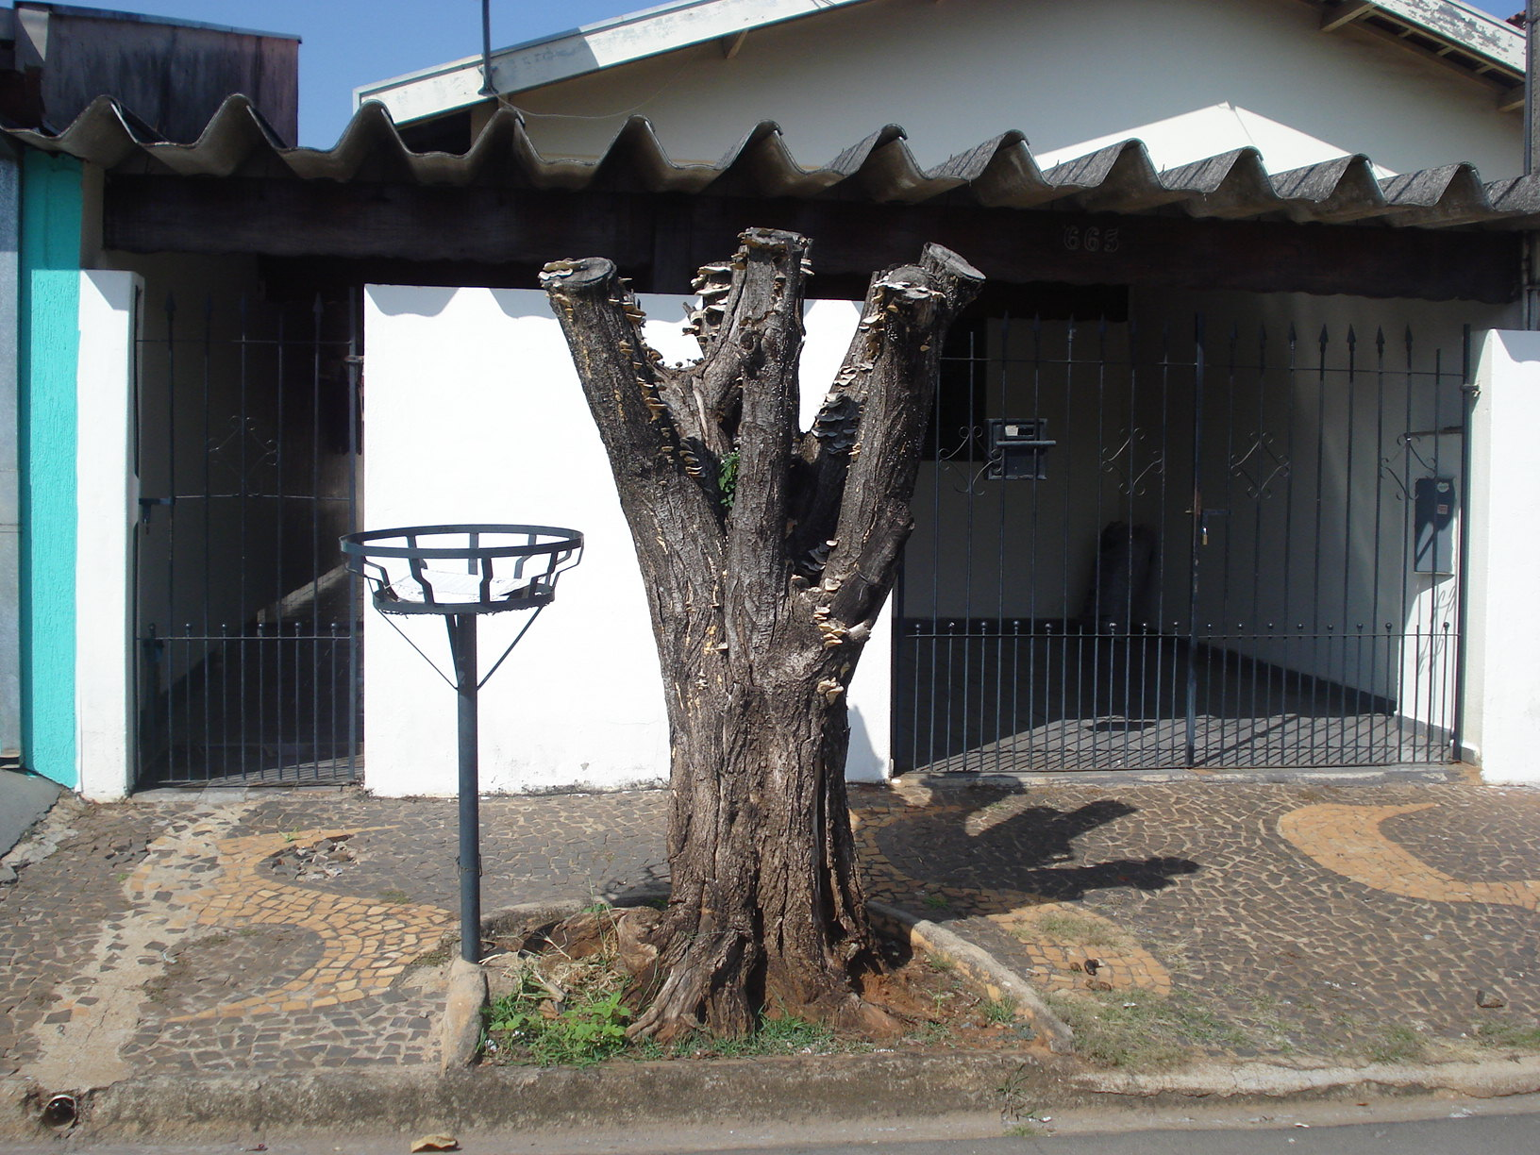

Tronco seco de árvore na Rua do Manganês, defronte ao número 663, no bairro Mollon IV.

**ADEMIR DA SILVA**

-Vereador-